Exercício 1

/** 1 - Elaborar um algoritimo para calcular e representar o volume de uma lata de óleo,

*** ultilizando a formila: VOLUME = 3.14159 * (R*R) * ALTURA

***/

#include <conio.h>

#include <stdlib.h>

#include <stdio.h>

#include <locale.h>

int main()

{

setlocale(LC_ALL, "Portuguese");

printf("\n Exercicio 1");

float volume, raio, altura;

printf("\n\n Digite o raio ......: ");

scanf("%f", &raio);

printf("\n Digite a altura ....: ");

scanf("%f", &altura);

volume = 3.14159 * raio*raio * altura;

printf("\n O volume da lata de óleo é ...: %.2f", volume);

getch();

}

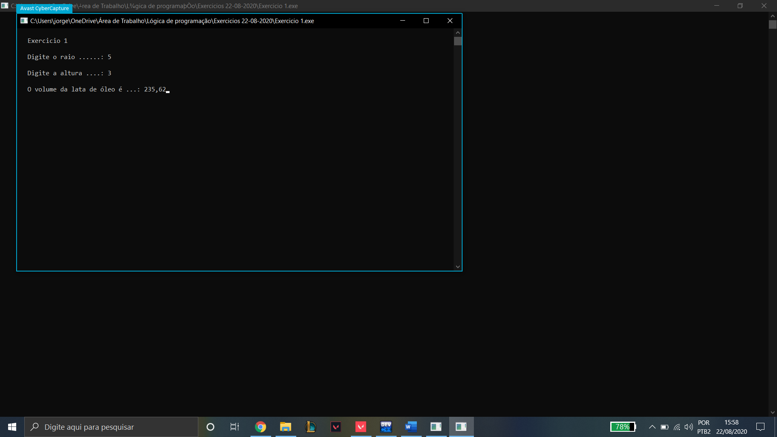

Exercício 2

/* 2 - Leia um número e retorne o dobro e o seu quadrado.

**/

#include <conio.h>

#include <stdlib.h>

#include <stdio.h>

#include <locale.h>

int main()

{

setlocale(LC_ALL, "Portuguese");

printf("\n Exercicio 2");

int numero, dobro, quadrado;

printf("\n\n Digite um numero ....: ");

scanf("%i", &numero);

dobro = numero + numero;

printf("\n Dobro ..............: %i", dobro);

quadrado = (numero * numero);

printf("\n\n Quadrado ............: %i", quadrado);

getch();

}

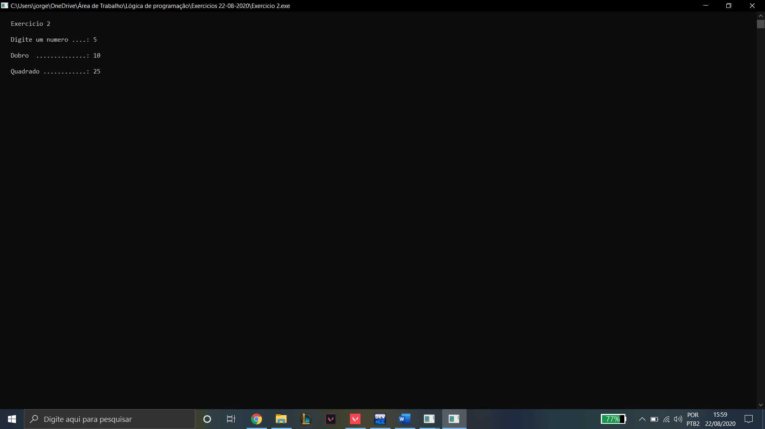

Exercício 3

/** 3 - Faça um programa que peça dois números, base e expoente,

**** calcule e mostre o primeiro número elevado ao segundo número.

***/

#include <conio.h>

#include <stdlib.h>

#include <stdio.h>

#include <locale.h>

#include <math.h>

int main()

{

setlocale(LC_ALL, "Portuguese");

printf("\n Exercicio 3");

int numero1, numero2, resultado;

printf("\n\n Digite a base .....: ");

scanf("%i", &numero1);

printf("\n Digite o expoente ..: ");

scanf("%i", &numero2);

resultado = pow(numero1, numero2);

printf("\n Resultado ..........: %i", resultado);

getch();

}

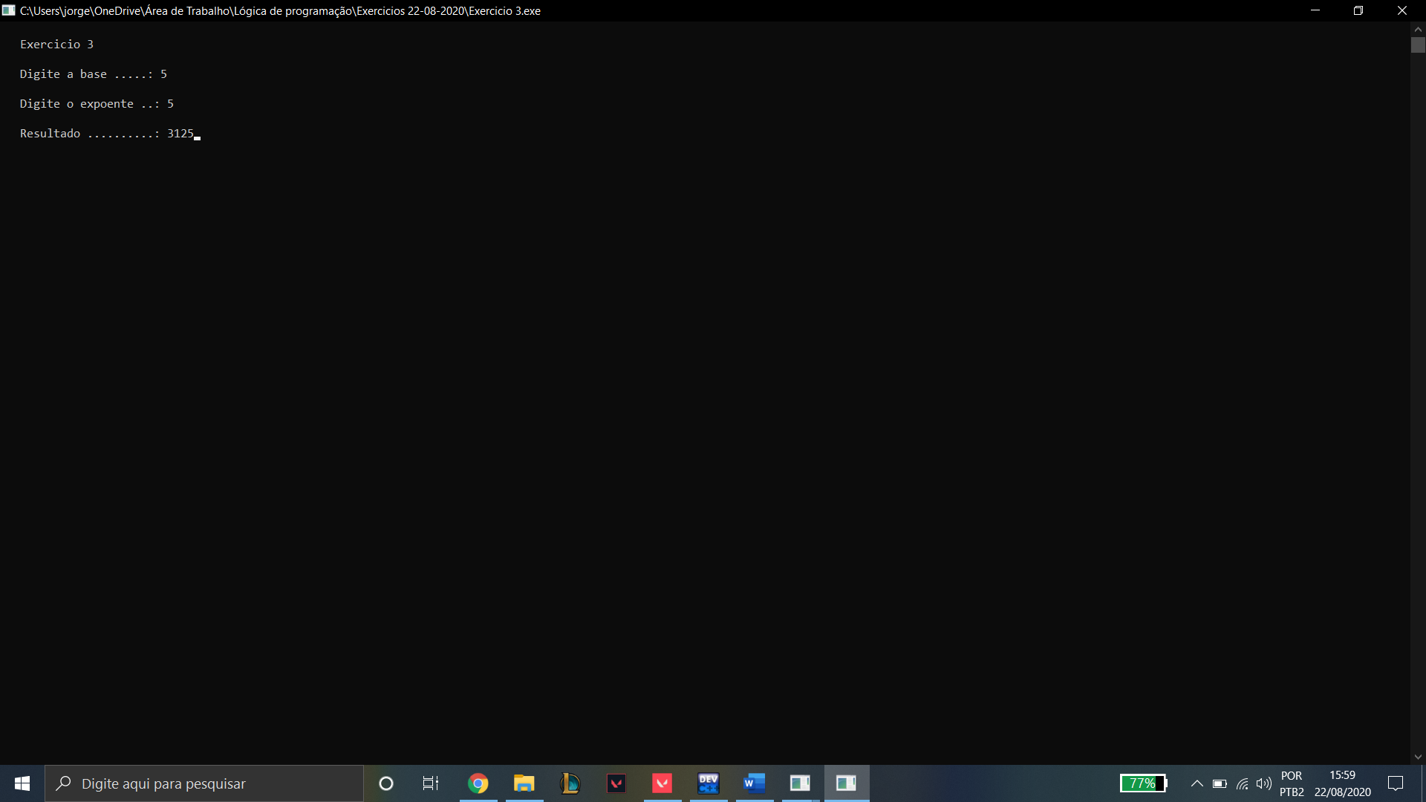

Exercício 4

/** 4 - Leia um grau Celsius e calcule o seu equivalente em Fahrenheit,

**** ultilizando a fórmula: F = (°C*1.8)+32.

***/

#include <conio.h>

#include <stdlib.h>

#include <stdio.h>

#include <locale.h>

int main()

{

printf("\n Exercicio 4");

setlocale(LC_ALL, "Portuguese");

float c, f;

printf("\n\n Temperatura em graus Celsius ....: ");

scanf("%f", &c);

f = (c*1.8) + 32;

printf("\n Temperatura em graus Fahrenheit ...: %.2f", f);

getch();

}

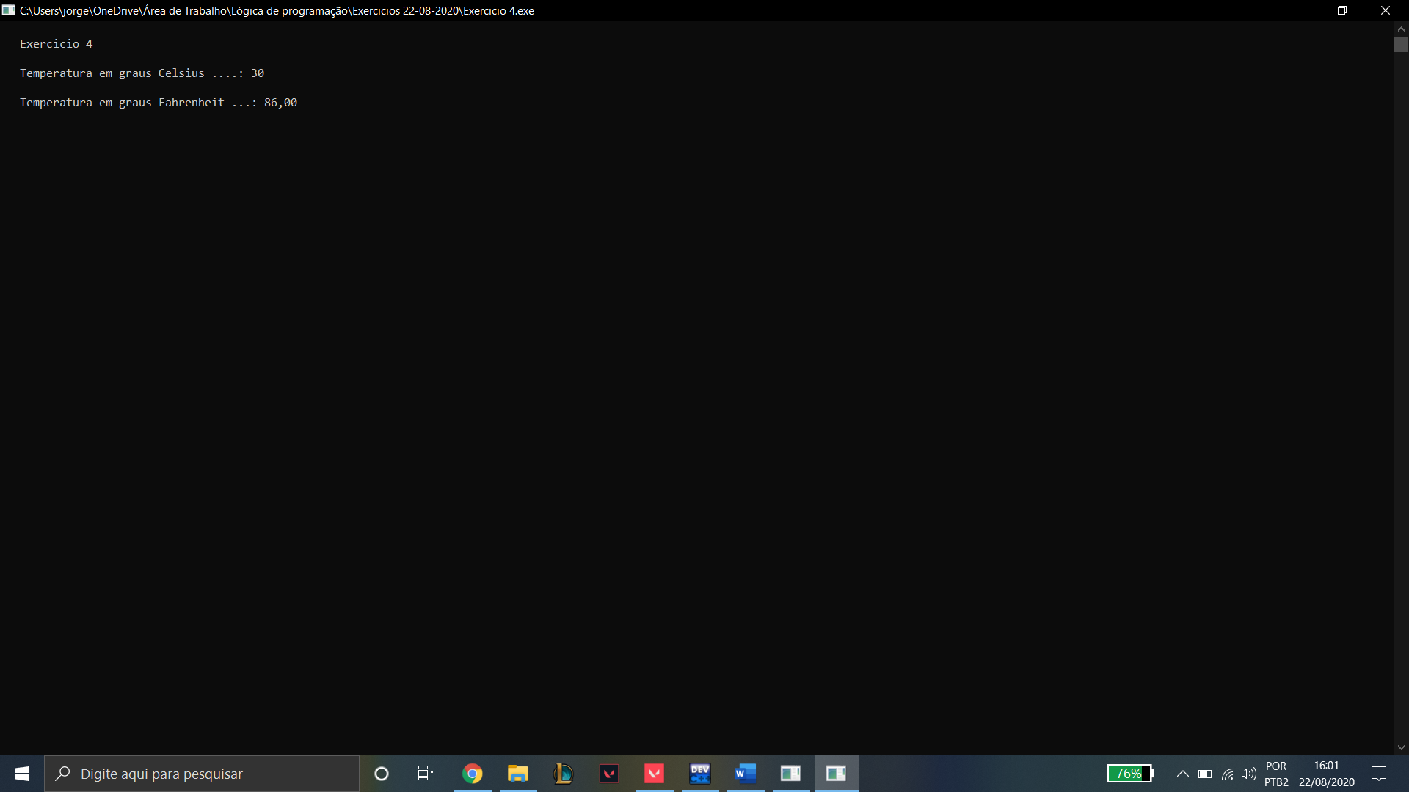

Exercício 5

/** 5 - Calcule o salário líquido de um funcionário, sabendo que sobre o salário bruto,

**** incide-se um desconto de 8,5% para a previdência e sobre o restante, tem-se um

**** um desconto de 27,5% para i IR. leia o salário bruto e mostre o salário kíquido,

**** o IR e a previdência.

***/

#include <conio.h>

#include <stdlib.h>

#include <stdio.h>

#include <locale.h>

int main()

{

printf("\n Exercicio 5");

setlocale(LC_ALL, "Portuguese");

/*** sb = Salário bruto, sl = Salário líquido

**** ir = Imposto de Renda

***/

float sb, sl, ir, pr, restante;

printf("\n\n Digite o salário bruto ....: ");

scanf("%f", &sb);

pr = sb * 0.085;

printf("\n\n Previdência ...............: %.2f", pr);

restante = sb - pr;

ir = restante * 0.275;

printf("\n\n Imposto de renda ..........: %.2f", ir);

sl = sb - ir - pr;

printf("\n\n Salário líquido ...........: %.2f", sl);

getch();

}

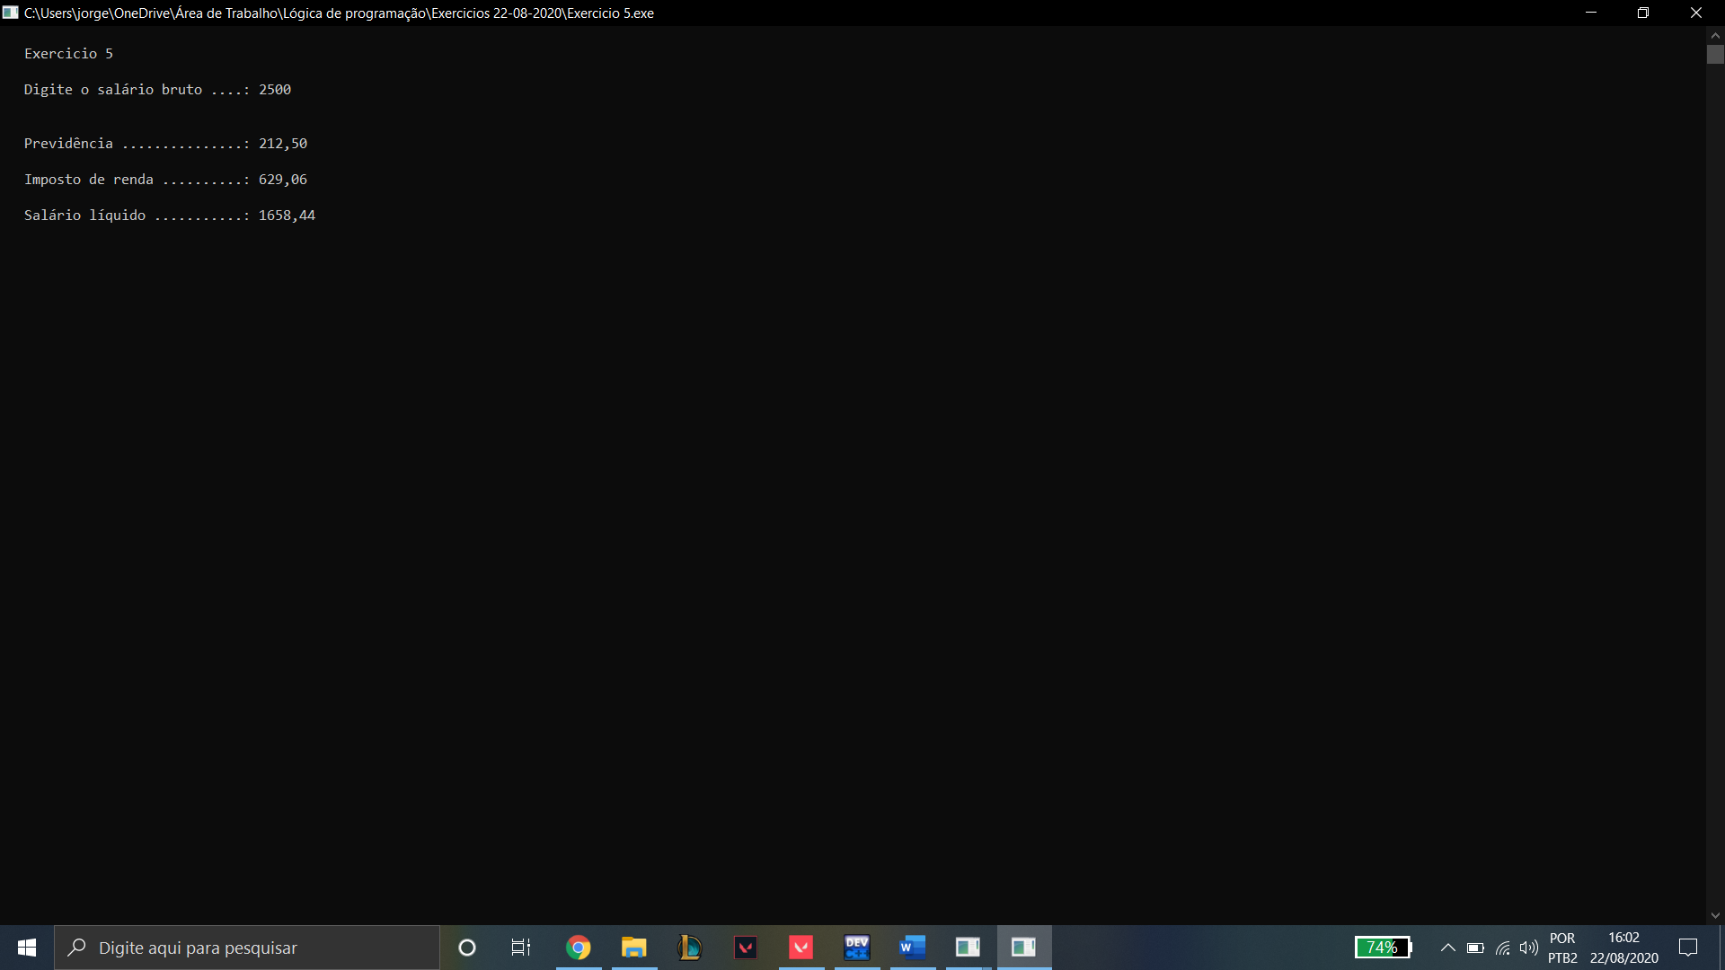

Exercício 6

/** 6 - Faça um algoritimo que receba o salário de um funcionário,

**** calcule e mostre o novo salário, sabendo-se que este sofreu

**** um reajuste de 25%.

***/

#include <conio.h>

#include <stdlib.h>

#include <stdio.h>

#include <locale.h>

int main()

{

printf("\n Exercicio 6");

setlocale(LC_ALL, "Portuguese");

// s = Sálario, ns = Novo salário com reajuste, r = Reajuste

float s, ns, r;

printf("\n\n Digite um salário ............: ");

scanf("%f", &s);

r = s * 0.25;

ns = s + r;

printf("\n Novo salário com reajuste ....: %.2f", ns);

getch();

}

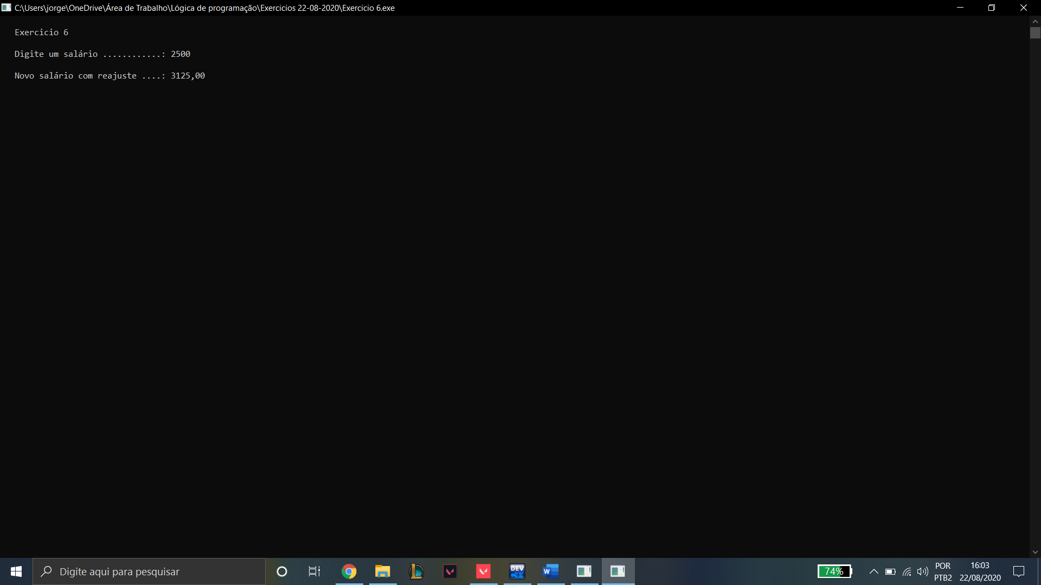

Exercício 7

7 - Faça um programa que receba o ano de nascimento de uma pessoa

**** e o ano atual, calcule e mostre:

**** a) a idade dessa pessoa;

**** b) a idade dessa pessoa em meses;

**** c) a idade dessa pessoa em dias;

**** d a idade dessa pessoa em semanas;

***/

#include <conio.h>

#include <stdlib.h>

#include <stdio.h>

#include <locale.h>

int main()

{

printf("\n Exercicio 7");

setlocale(LC_ALL, "Portuguese");

/** VARIÁVEIS

*** an = Ano de nascimento, aa = ano atual, i = idade

*** im = idade em meses, id = idade em dias

** is = idade em semanas **/

int an, aa, i, im, id, is;

printf("\n\n Ano de nascimento ......: ");

scanf("%i", &an);

printf("\n Ano atual ..............: ");

scanf("%i", &aa);

i = aa - an;

printf("\n Idade ..................: %i", i);

im = i * 12;

printf("\n\n Idade (meses) ..........: %i meses de vida", im);

id = i * 365;

printf("\n\n Idade (dias) ...........: %i dias de vida", id);

is = i * 52.1426;

printf("\n\n Idade (semanas) ........: %i semanas de vida", is);

getch();

}

